Генератор функций с однополярным питанием выдает буферизованные прямоугольные, треугольные и синусоидальные сигналы
13-12-2023

Texas Instruments TLV9064
Stephen Woodward
Традиционный аналоговый генератор функций с обычным набором из прямоугольного, треугольного и синусоидального сигналов на выходах – привычный инструмент на лабораторных стендах электронщиков. Это также классическое упражнение для разработчиков. Как правило, получение прямоугольных и треугольных импульсов не представляет сложности, поэтому проблема заключается в том, как сформировать синусоидальный сигнал приемлемой точности. Обычно для этого используется какой-либо метод преобразования треугольных импульсов. Схема генератора на Рисунке 1 основана на популярном решении с интегратором, но с полезной изюминкой.

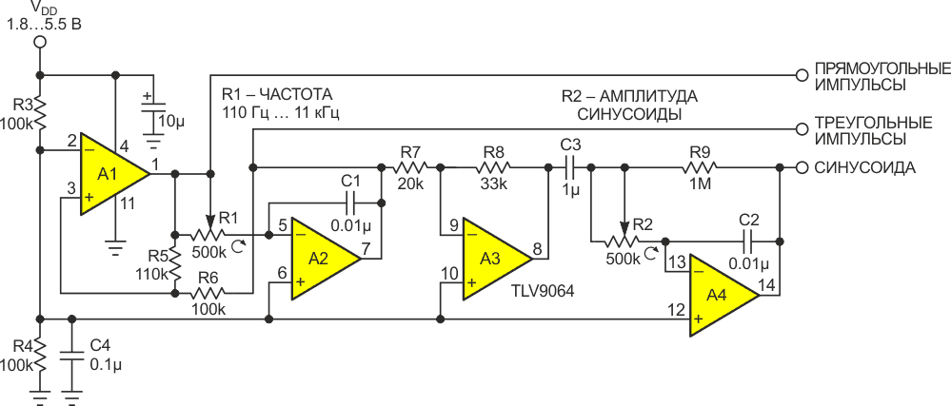
Рисунок 1. | Четыре быстродействующих rail-to-rail операционных усилителя TLV9064 выполняют функции компаратора,  интегратора и ограничителя, потребляя при этом единицы милливатт от однополярного источника питания.
Усилители A1 и A2 объединены в обычный мультивибратор, генерирующий симметричные (относительно VDD/2) прямоугольные и треугольные импульсы. Размах амплитуды последнего фиксируется резисторами R5 и R6 на уровне 0.909VDD, а частота обоих регулируется в пределах двух декад (а, возможно, и немного больше) с помощью цепи R1C1.
Преобразование треугольных импульсов с выхода A2 в (более или менее) пригодную для использования аппроксимацию синусоиды теперь может быть выполнено путем простого интегрирования выходного сигнала усилителя А2. Но оборотная сторона неприкрашенного интегрирования кроется в этой зловещей фразе «более или менее». К сожалению, полученная аппроксимация, хотя и очень похожа на синусоиду, количественно будет отличаться от истинной синусоидальной функции на ±3% полной шкалы, в основном за счет ошибки, вносимой третьей гармоникой, показанной на Рисунке 2.
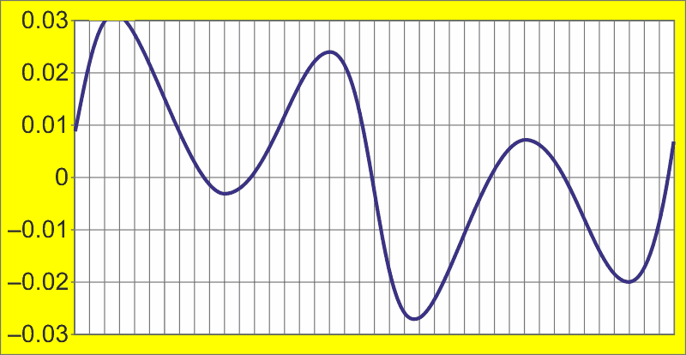
Рисунок 2. | Простое интегрирование треугольных импульсов приведет  к ошибке синусоиды в ±3% за счет 3-й гармоники.
Но, возможно, мы сможем добиться большего.
Небольшое экспериментирование и моделирование показали, что простое усечение треугольника на уровне ±2/3 от полной шкалы (VPP = 0.67VDD) перед интегрированием дает удивительное трехкратное улучшение точности синусоиды, показанное на графике функции остаточной ошибки на Рисунке 3.
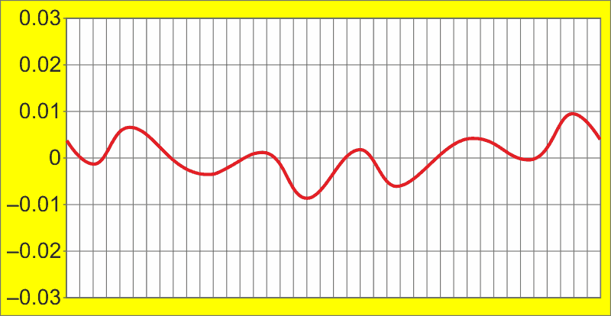
Рисунок 3. | Усечение треугольника до трапеции на уровне ±67% перед  интегрированием снижает пиковую ошибку синусоиды, в  основном от 5-й гармоники, до менее чем ±1%.
Я говорю «простого», потому что у нас уже есть дополнительный усилитель (А3). Таким образом, для создания трапециевидного сигнала с ограничением на уровне 67% потребуются всего два дополнительных резистора (R7 и R8). Это позволяет лучше аппроксимировать dV/dT истинной синусоиды, уменьшая ошибку до ±1% 5-й гармоники, что показано волнистой линией на Рисунке 3. Интересно отметить, что точность синусоиды в 1% аналогична показателям знаменитой микросхемы функционального генератора Intersil ICL8038. Но такой точности можно было добиться только после внутрисхемной подстройки. Схема на Рисунке 1 в этом не нуждается. Не для того, чтобы похвастаться.
Интегрирование теперь происходит в A4, при этом цепь восстановления постоянной составляющей R9C3 обеспечивает стабильность нуля, а R2 регулирует амплитуду синусоиды.
Последнее является важной особенностью, так как тот факт, что синусоида получается в результате интегрирования, делает ее амплитуду по своей сути обратно пропорциональной частоте. Поэтому, поскольку частота не зависит от регулировки амплитуды синусоиды, но не наоборот, наиболее эффективный способ настройки этих двух параметров – сначала установить частоту, а затем требуемую амплитуду синусоиды. Это позволяет избежать потенциально пустой траты времени (и разочаровывающих) итераций.
Последний комментарий к схеме на Рисунке 1. Микросхема TLV9064 особенно хорошо подходит для использования в качестве компаратора A1 и ограничителя A3 благодаря удивительно малому времени восстановления после перегрузки – 200 нс. Это необычная характеристика для операционного усилителя, особенно такого маломощного, как TLV9064.

Материалы по теме
- Datasheet Texas Instruments TLV9064
EDN
Перевод: AlexAAN по заказу РадиоЛоцман
На английском языке: Single supply function generator outputs buffered squares, triangles, and sines

